HUSKELISTE:
- Æslerpas
- Vaccinationskort
- Sundhedsattest
- Transportdokument
- Registreringsattest bil/trailer
- Armbånd/billetter
- Trense
- Pisk
- Striglegrej
- Ekstra grime og træktov
- Foder- og vandspande
- Greb evt. trillebør
- Hø/wrap
- Foder/foderbillet

Mit program
Fredag
Bedømmelse kl.
- Vi mødes i stalden kl.
Karakteristik
- Vi mødes i stalden kl.
Lørdag
Præsentation kl.
- Vi mødes i stalden kl.
Søndag
Præsentation kl.
- Vi mødes i stalden kl.

Fælleskonkurrencer:

Min racerepræsentant:

Mobilnummer:

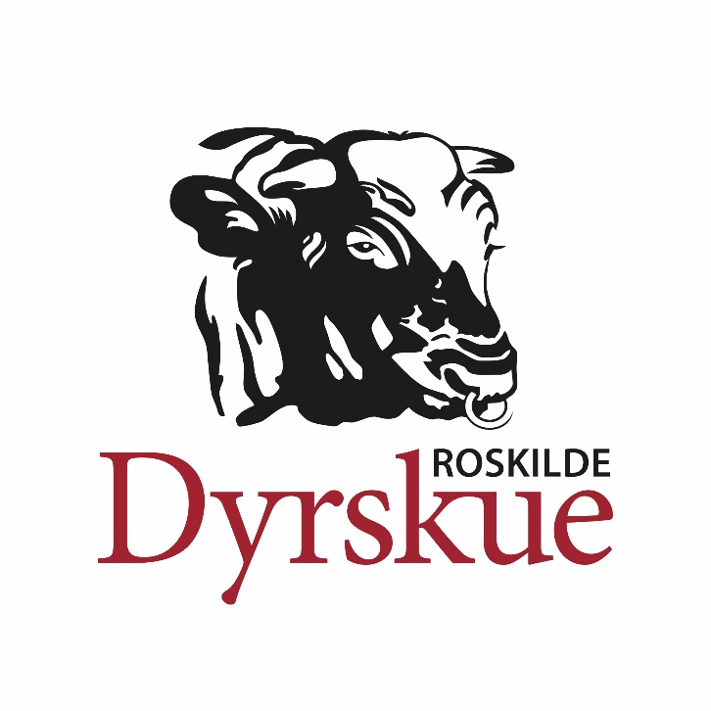

Fra start til slut, Æsler

Roskilde Dyrskue fra start til slut
I denne folder finder du en kort beskrivelse af hvordan Roskilde Dyrskue forløber for udstillere af Æsler og hvad man skal være opmærksom på. Den er især tiltænkt nye udstillere, men kan være en god huskeliste for alle.

Før du kører hjemmefra
Vask og klargør Æslet hjemmefra. Tjek at du har husket pas og vaccinationskort. Husk at udfylde transportdokument og medbring registreringsattest på bil + trailer. Sørg for at der er strøelse i traileren og at der ikke er løse genstande i traileren.

Ankomst til Dyrskuepladsen - Dyrlægekontrol VED PORT 5 !!
Når du ankommer til dyrskuepladsen er første stop dyrlægekontrollen. Der er dyrlægekontrol af Æslerne torsdag kl. 10.00 – 21.00. Alle Æsler skal kontrolleres. Først efter dyrlægekontrollen må Æslerne nærme sig staldområdet. Har Æslet haft dækken og lignende på under transporten, så tag det af ved traileren.
Husk at medbringe sundhedserklæring og vaccinationskort og have det parat til dyrlægen.

Opstaldning
Når dyrlægekontrollen er overstået, trækker du dit æsel til staldområdet.
Der vil være opslag på staldene, hvor du kan se hvilken boks din hest har fået tildelt. Der vil være halm i boksene.
Foder udleveres ved fremvisning af foderbillet på foderværtens stand.
Der må ikke opsættes skilte m.m. på boksen.

Racerepræsentanten

Racerepræsentanten er tovholder for udstillingen. Racerepræsentanten sørger for at viderebringe informationer til udstillerne. Det er racerepræsentanten der sørger for at du er på de rette steder til de rette tider. Sørg for at følge instruktionerne vedrørende dette. Er der noget du er i tvivl om så spørg din racerepræsentant.

Præsentation m.m.
Sørg for at træne rigeligt hjemmefra så Æslet er lydig og håndterbar. Der er i reglen mange mennesker på pladsen. Det er ikke sjovt for hverken dig eller omgivelserne hvis ikke du har kontrol over dit æsel. Når I skal ud, så sørg altid for at holde dig og Æslet klar i god tid.

Bedømmelse
Hold dig parat i nærheden af ringen i god tid. Hvis du stadig er i tvivl om hvordan du skal fremvise dit æsel, så kan det være en god ide at se hvordan de andre gør – ellers spørg dig frem!

Oprangering
I løbet af fredagen får du beskrivelsen af Æslet og tilhørende sløjfe når dommeren afholder karakteristik over racen.

Udmugning af bokse
Der findes container i staldområdet til udmugning under skuet. Stævnestalde skal ikke muges.

Pladsen forlades
Ingen af de udstillede Æsler må forlade dyrskuepladsen før søndag kl. 17.00.

Tak for et godt Roskilde Dyrskue!

